ГОКУ «СКШИ г. Черемхово»

Урок
в 10«а» классе
на тему:
«Отделка швейных изделий»

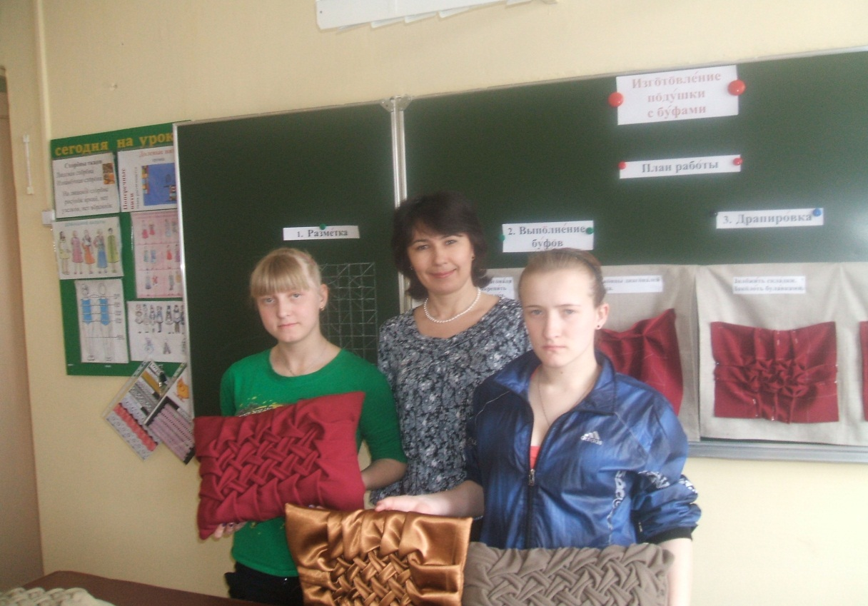

Разработала и провела
Учитель технологии:
Уренцева Е.Д.

Тема: Отделка швейных изделий.
Цель: Расширить знания об отделке изделий. Сформировать умение изготавливать подушки с буфами. Развивать диалогическую речь, координацию движений рук. Прививать навыки культуры труда и аккуратности. Воспитывать эстетический вкус.
Оборудование: иллюстрации, образец, технологическая карта, компьютерная презентация.
Словарь: буфы, атлас, флис, разметка, плетёнка.
Тип урока: изучение нового материала.
Ход урока:
- Орг. мом.
Добрый день, я рада вас видеть.
Надеюсь, что вы все здоровы и у вас всё в порядке.
Сегодня на уроке будет много интересного.
- Актуализация знаний.
- Слухоречевая зарядка.
Будем разгадывать кроссворд. А чтобы его разгадать, вы должны вспомнить названия терминов. Слушайте:
Пуговицы, молнии, пряжки, что это? (фурнитура).
Тесьма, лента, кружево, шитьё, что это? (отделочные материалы)
Аппликация, мережка, гладь, бисер, что это? (вышивка).
Оборки, рюши, воланы, обтачки, складки, кант, что это? (детали).
Их выполняют контрастными нитками, что это? (отделочные строчки).
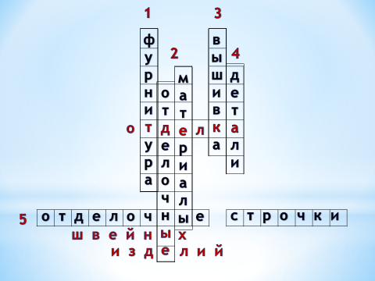

- Повторение пройденного.
а) Самостоятельная работа.
Скажите, какую тему изучаем? (отделка швейных изделий).
Для чего служит отделка? (оформляет швейные изделия, дополняет и украшает изделия).
Вам представлены иллюстрации изделий с различными отделками. Слушайте задание: соотнести одежду и названия её отделки.
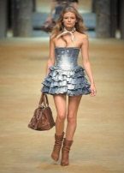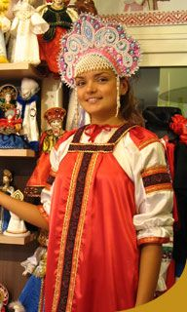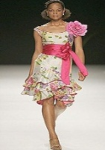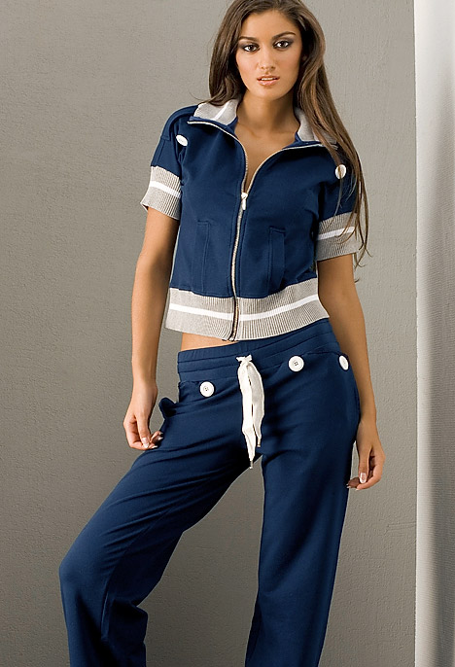

(аппликация, буфы, воланы, пряжка, оборки, тесьма, рюши, кант, пуговицы)
б) Диалог.
Зададим друг другу вопросы об отделке.
- У тебя какие виды отделки?
- Оборки, аппликация. У тебя есть фурнитура?
- Пряжки. Какие у тебя отделочные детали?
- Воланы, кант. Покажи буфы.
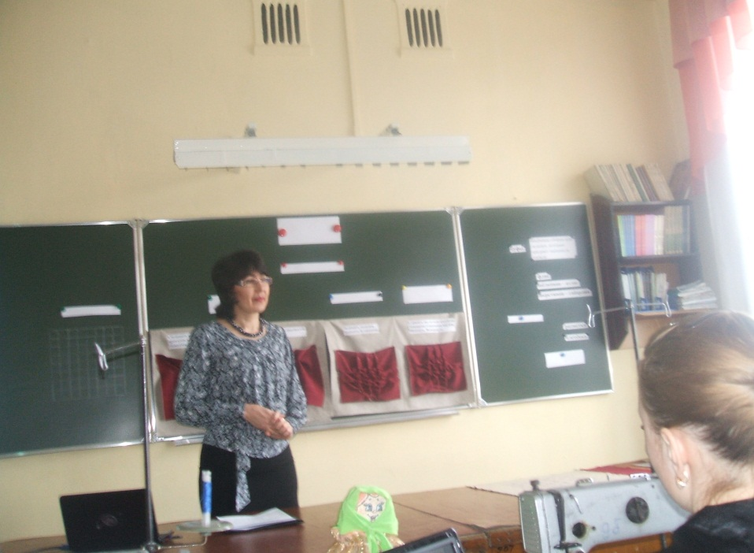
в) Беседа.
Какой вид отделки изучали на прошлом уроке? (буфы).
Что такое буфы? (объёмные сборки или складки, которые придают пышность одежде).
Какие изделия украшают буфами?
Где могут быть расположены буфы? Расскажите.
1 девочка.
- Буфы могут быть расположены на разных участках одежды: от плечевого среза, горловины, по линии талии, по окату и низу рукава.
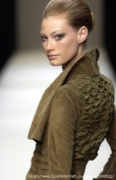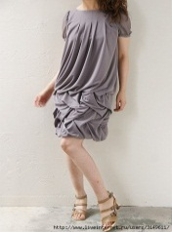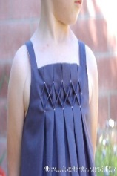
- Как ты думаешь, могут буфы распуститься?
- Чтобы буфы не распустились, делают подкладку.
2 девочка.
- Буфы применяют на ламбрекенах.
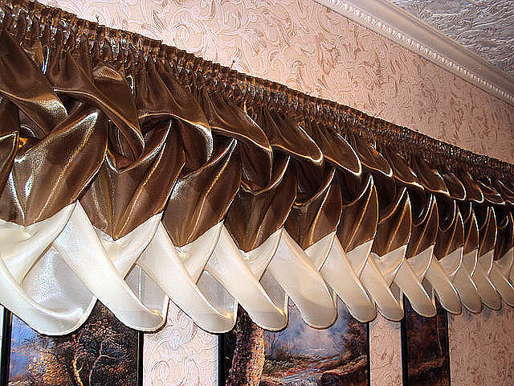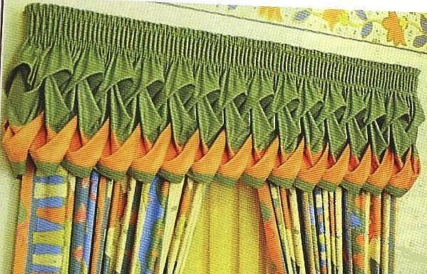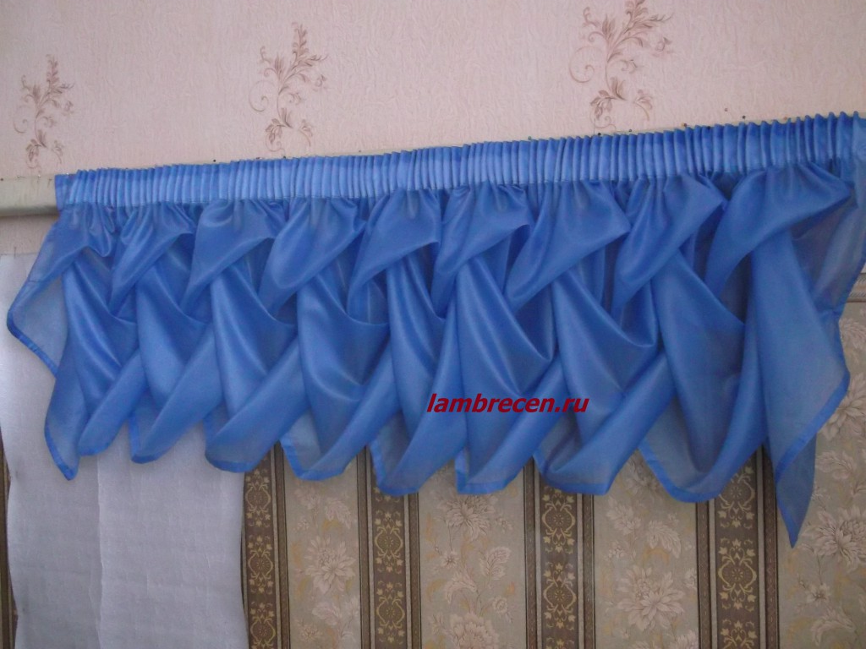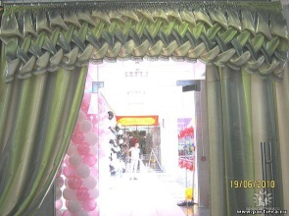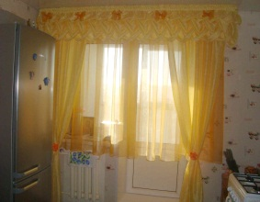
- В чём особенность отделки буфами?
- Расход ткани на буфы вдвое больше.
3 девочка.
- Буфами можно украсить сумки, шарфы, диванные подушки для украшения дома и удобства.
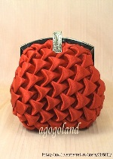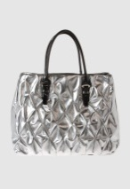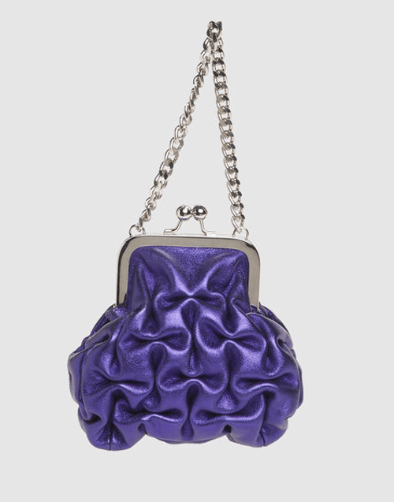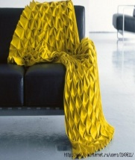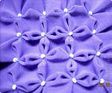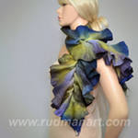
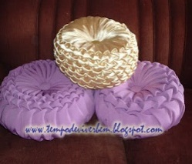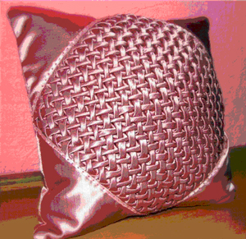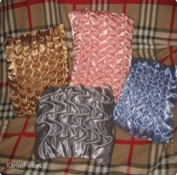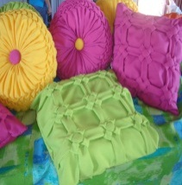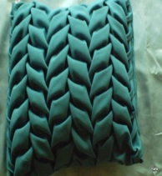
- Какие изделия можно украсить буфами? (одежду, подушки, шторы, сумки).
- Изучение нового материала.
Какое изделие будем украшать? (подушку).
Сегодня тема урока «Изготовление подушки с буфами».
Какая выбрана ткань? (шёлковая-атлас, флис, шерстяная-габардин).
Какой рисунок выбрали? (плетёнка)
плетёнка колос волна сердечки цветочные
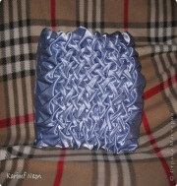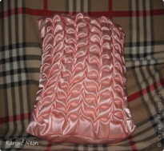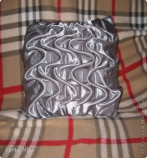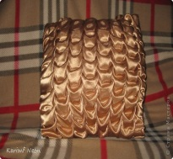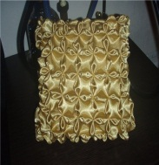
Как вы думаете, если один и тот же рисунок буфов выполнить на разных тканях, будут буфы смотреться по-разному? (один и тот же рисунок буфов на разных тканях смотрится по-разному).
Что выполнили на прошлом уроке? (разметку).
План работы:
- Разметка буфов.
По какой схеме выполнили разметку?
Составьте схему на доске.
плетёнка колос волна сердечки цветочные
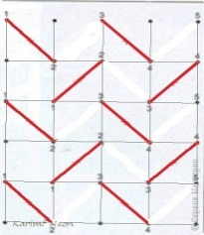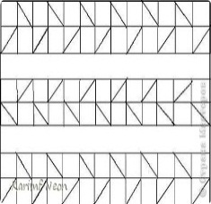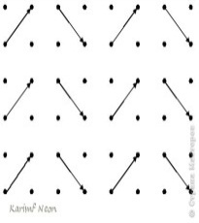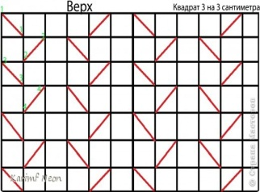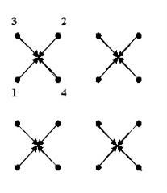
- Выполнение буфов.
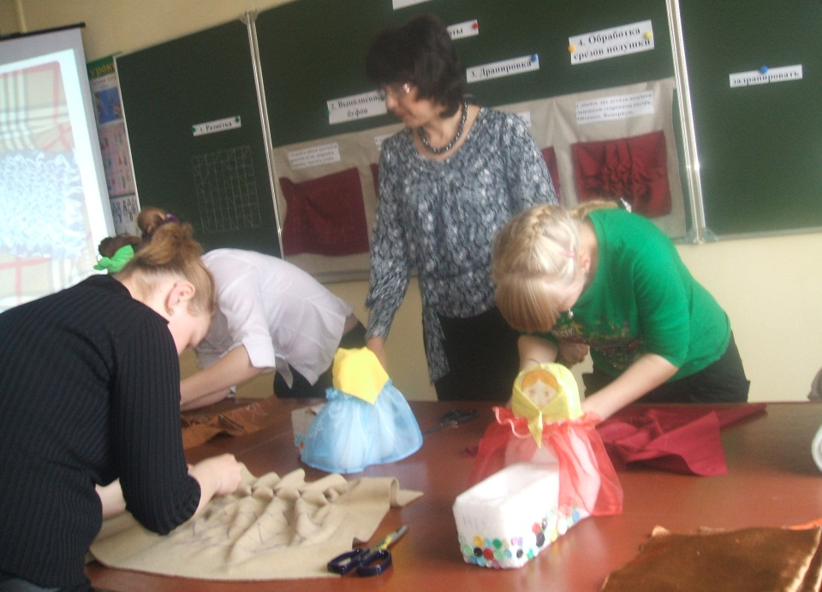
Для работы понадобятся инструменты и материалы: нитки в цвет ткани в два сложения, ножницы, ткань для основы и ткань с разметкой, синтепон.
Технологическая последовательность:
Соединить концы диагонали проколом иглы, закрепит стежками, завязать узлом.
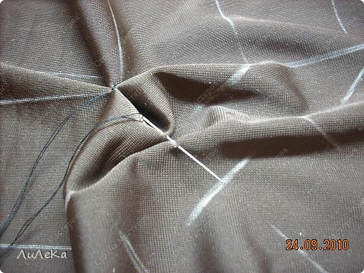
Скрепить концы диагоналей первого ряда.
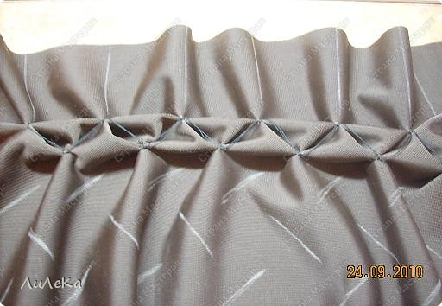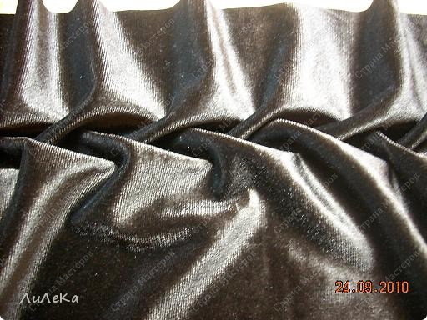
Изнаночная сторона Лицевая сторона
- Драпировка.
Заложить складки. Заколоть булавками.
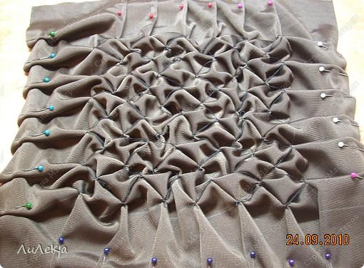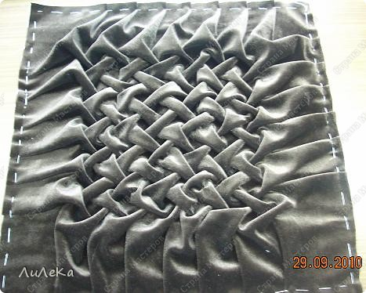
Изнаночная сторона Лицевая сторона

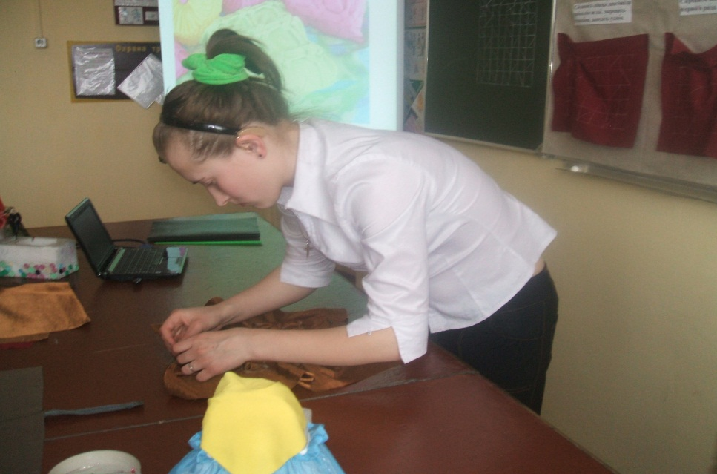
- Обработка срезов подушки.
Сложить две детали подушки лицевыми сторонами внутрь. Стачать. Вывернуть.
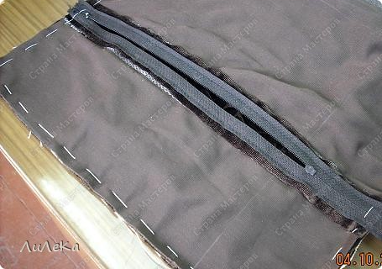
- Физ. минутка.
- Практическая работа.
Перед началом практической работы повторим правила техники безопасности.
Сели шить мы за машину.
Держим ровно корпус, спину.
Сомкнутыми ножницы должны лежать всегда.
Положишь их разомкнутыми – может быть беда.
Давайте, повторим все вместе:
Хранить булавки в определённом месте.
- Самостоятельная работа учащихся.
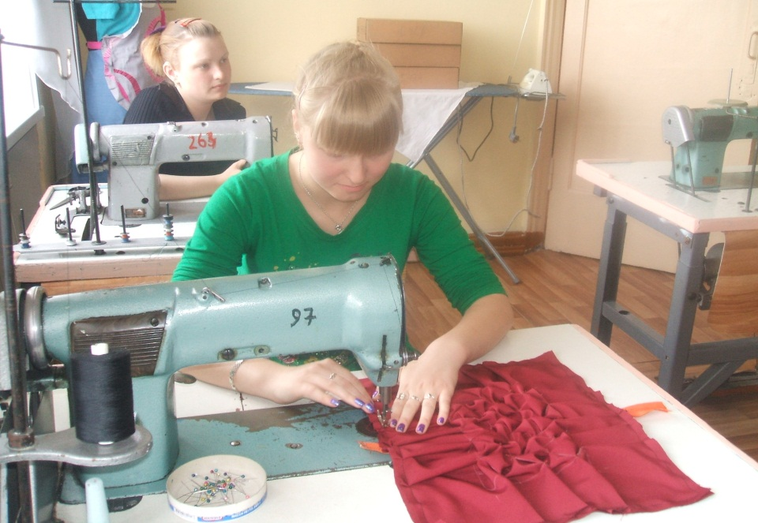
- Проверка качества работы.
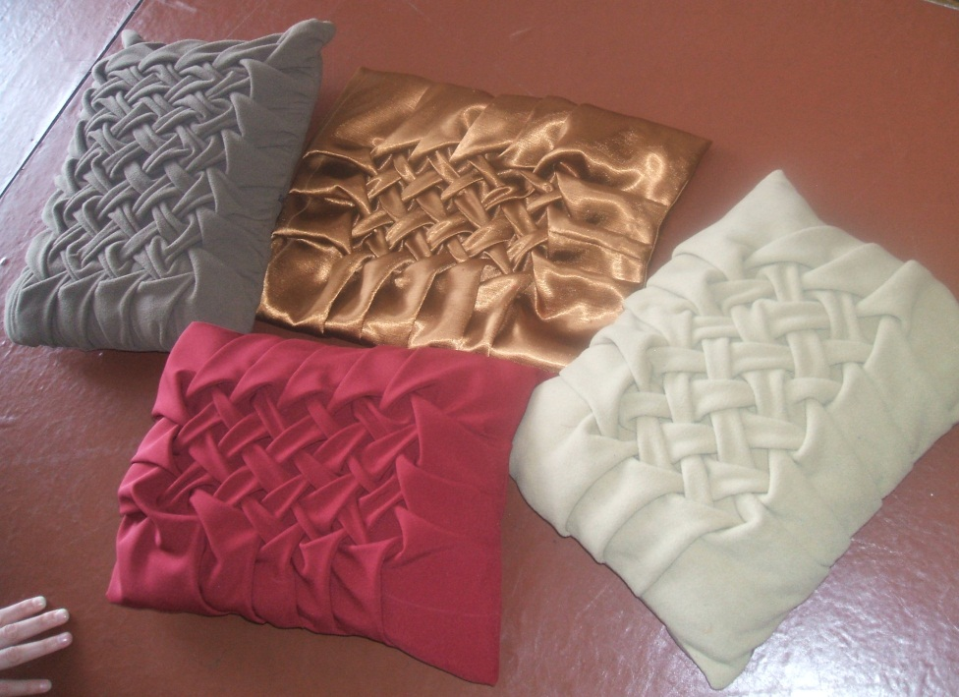
- Рефлексия.
- Дайте анализ своей работы.
- Дайте анализ работы товарища.
- Оцените свою работу.
- Что новое вы узнали на уроке?
- Чему научились?
- Куда примените подушку?
- Какие виды отделки, и в каких изделиях вам хочется применить?

